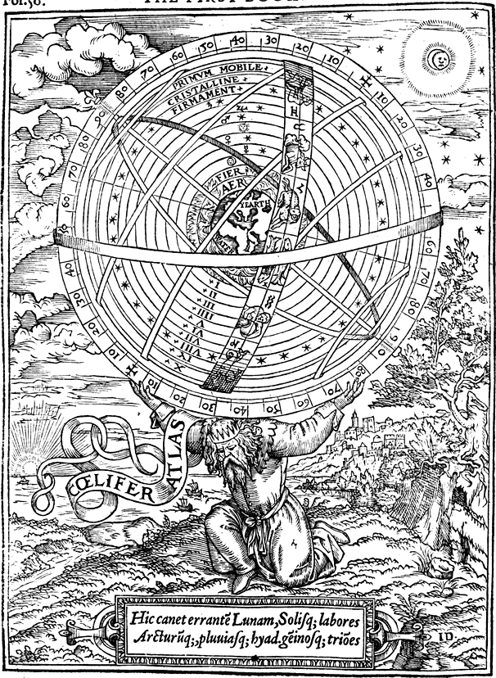

ECOLE PRATIQUE DES HAUTES ETUDES
Représentation de l’espace : Moyen Âge – Epoque moderne
Directeur d’études : Georges TOLIAS

Séminaire ‘L’atlas en Occident du XIVe au XVIIe siècle’, EPHE, 2017-2018
Sorbonne, 17 rue de la Sorbonne, 75005 - salle D052 - Escalier E
Les jeudis de 11h00 à 14h00

CALENDRIER

Jeudi, 16 novembre 2017
Introduction : l’atlas et l’imago mundi ptoléméen

Jeudi, 14 décembre 2017
Un modèle pluriel : la « cosmographie » de Ptolémée du XVe au début du XVIe siècle

Jeudi, 11 janvier 2018
Ptolémée et le modèle cosmographique de M. Waldseemüller à S. Munster

Jeudi, 25 janvier 2018
Ptolémée à Venise, de P. A. Mattiolo à G. A. Magini

Jeudi, 8 février 2018
Les genres parallèles a : Recueils de cartes nautiques, insulaires, ‘atlas’ de villes

Jeudi, 8 mars 2018
Les genres parallèles b : Ramusio, E. Danti et les salles cosmographiques

Jeudi, 22 mars 2018
Collections de cartes et ‘atlas factices’ : S. Quickelberg, A. Citolini, A. Lafreri

Jeudi, 5 avril 2018
Abraham Ortelius et le Théâtre du globe terrestre

Jeudi, 3 mai 2018
G. Mercator et les méditations cosmographiques

Jeudi, 17 mai 2018
Conclusions

